Bản đánh giá doanh nghiệp

STT | Tiêu chí đánh giá | Chi tiết nội dung yêu cầu  (SV cung cấp tối đa các thông tin liên quan tới DN, căn cứ vào đó nhà trường sẽ xét duyệt cụ thể)
1 | Lĩnh vực hoạt động/ Sản xuất kinh doanh | Công ty: Aladin Technology (Nguồn: https://itviec.com/companies/aladin-technology)  Công ty hàng đầu về triển khai dịch vụ VAS và hệ thống core cho nhà mạng Viettel, VinaPhone, Mobifone tại Việt Nam và trên thế giới.  Dịch Vụ VAS: Cung cấp và triển khai các dịch vụ VAS cho các nhà mạng Viettel, VinaPhone, Mobifone tại Việt Nam và trên thế giới (Bitel, StarTelecom, Halotel, MyTel...) với các dịch vụ như iSign, USSDHappy, SMSBusy, MyLove, MCA, CRBT, IVR, SMS,...  Platform Viễn Thông: Triển khai hệ thống core và tính cước như MPS, ChargingGW, MDM, IVRGW, PaymentGW...Phát triển fullstack viễn thống như SMS, SS7, SIGTRAN, IVR, SIP.. Giao tiếp với các tổng đài core của nhà mạng như HLR, SMSC, GGSN, SGSN,...Làm chủ công nghệ mới như BigData, AI, Chatbot, IVR,NLP, SpeechToText, TextToSpeech, Voice, Video...  Outsource: Outsource cho các đối tác trong và ngoài nước...EVN, ViettinBank, Viettel, Switzerland, Australia…
2 | Quy mô nhân sự | Công ty có quy mô nhân sự từ 30 nhân viên trở lên.
3 | Cơ sở vật chất | Công ty có cơ sở vật chất tốt, đảm bảo các điều kiện làm việc (Bàn ghế, văn phòng, Internet…).
4 | Hình ảnh chuyên nghiệp | 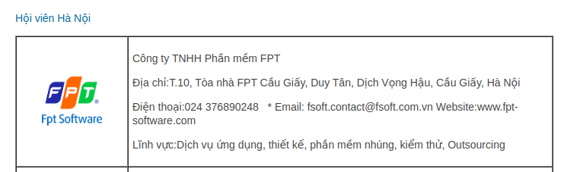  Là hội viên của Vinasa (Hiệp hội Phần mềm và Dịch vụ CNTT Việt Nam) cùng với Công ty TNHH Phần mềm FPT, Trung tâm Phần mềm Viễn thông Viettel và nhiểu công ty lớn khác, VINASA là một tổ chức phi chính phủ, hoạt động phi lợi nhuận, đại diện cho ngành phần mềm và dịch vụ CNTT Việt nam với mục đích tăng cường hợp tác và hỗ trợ lẫn nhau giữa các doanh nghiệp và bảo vệ quyền lợi của các hội viên. VINASA được thành lập ngày 27/04/2002.  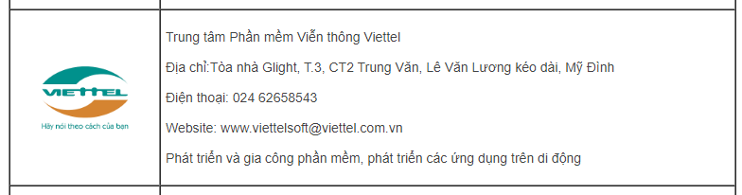  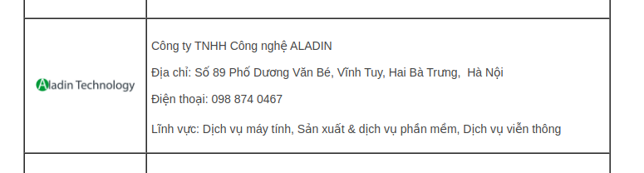
5 | Mức độ phù hợp của công việc | Công việc OJT của sinh viên rất phù hợp với chuyên ngành được đào tạo trong nhà trường. (Thiết kế full-stack web bằng ngôn ngữ Java)
6 | Mức độ nhiệt tình của doanh nghiệp | Giám đốc công ty: Trần Quyết Thắng  SĐT: 0988740467 or 0989668348  (Qua điện thoại/ Gặp gỡ trực tiếp).

